V Liberci 26. dubna 2024

Tisková zpráva

Světový den bezpečnosti a ochrany zdraví při práci - 28. duben 2024

Od roku 2003 je 28. duben vyhlášen Mezinárodní organizací práce za „Světový den bezpečnosti a ochrany zdraví při práci“.

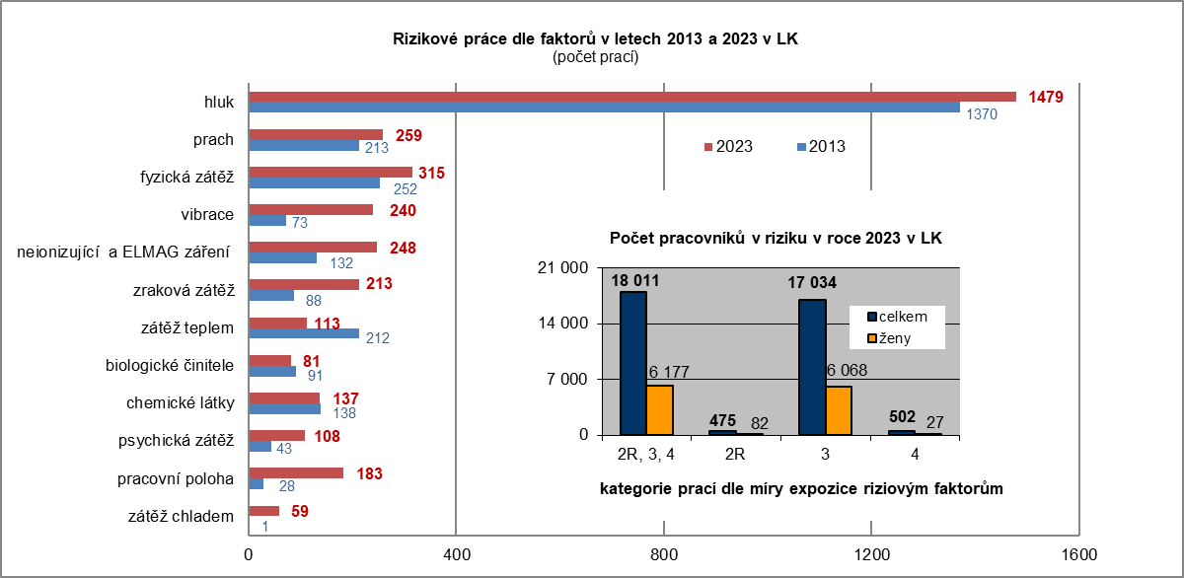V pracovním prostředí se vyskytuje celá řada rizikových faktorů (hluk, prach, chemické látky, vibrace, fyzická a psychická zátěž, zátěž teplem a chladem, zraková zátěž, pracovní poloha, neionizující záření a biologičtí činitelé), které musí zaměstnavatelé nejprve identifikovat a pomocí technických a organizačních opatření jejich vliv na zdraví zaměstnanců zredukovat na co nejnižší míru. V případě, že se rizikové faktory pracovního prostředí nepodaří snížit pod hygienické limity, pak jsou práce evidovány jako rizikové a orgán ochrany veřejného zdraví v rámci státního zdravotního dozoru je kontroluje.

Nejčastějším rizikovým faktorem na pracovišti je hluk, ostatní rizikové faktory pracovního prostředí jsou zastoupeny ve významně nižším počtu. V roce 2023 bylo v Libereckém kraji evidováno celkem 2 641 rizikových prací. U nejrizikovějších prací zařazených do kategorie 4 jsou zaměstnanci exponováni nejčastěji rizikovým faktorům hluk, vibrace, prach a mangan, jejichž hodnoty vysoce překračují hygienické limity.

V průběhu let se počet rizikových prací snižuje. Za posledních 10 let se tak v Libereckém kraji děje především v důsledku zavádění nových a modernějších technologií, které jsou šetrnější ke zdraví zaměstnanců, a ukončování starých vysoce rizikových provozů. V roce 2013 jich bylo evidováno 3 455, což je o čtvrtinu více než v loňském roce.

*„Vzhledem k tomu, že v letech 2020-2022 bylo provádění kontrol rizikových i nerizikových prací značně omezeno z důvodu probíhající pandemie covidu-19, byly pro KHS LK tyto kontroly tzv. krajskou prioritou v roce 2023. Zaměstnanci odboru hygieny práce provedli celkem 281 kontrol na pracovištích, kde jsou vykonávány práce v rizikových kategoriích 2R, 3, 4,“* vysvětluje Ing. Kateřina Forysová, Ph.D., ředitelka odboru hygieny práce KHS LK. *„Jejich cílem bylo ověřit, zda zaměstnavatelé provádí opatření k minimalizaci rizikových faktorů na pracovištích, pravidelně sledují úroveň rizikových faktorů měřením a zajišťují zdravotní způsobilost zaměstnanců k práci. V několika případech jsme zjistili pochybení včetně nezajištění pracovnělékařských prohlídek.“*

V roce 2023 za nedostatky v oblasti ochrany zdraví při práci uložila KHS LK 41 pokut v celkové výši 237 500,- Kč.

Nejzávažnějším důsledkem expozice rizikovým faktorům v pracovním prostředí jsou nemoci z povolání. Za účelem ověřování podmínek jejich vzniku provedla KHS LK v loňském roce 333 šetření u zaměstnavatelů. Od roku 2021 se v celé ČR významně zvýšil počet uznaných nemocí z povolání. Důvodem byl vysoký počet uznaných onemocnění covid-19 jako nemoc z povolání u pracovníků ve zdravotnictví a sociálních službách v důsledku pandemie.

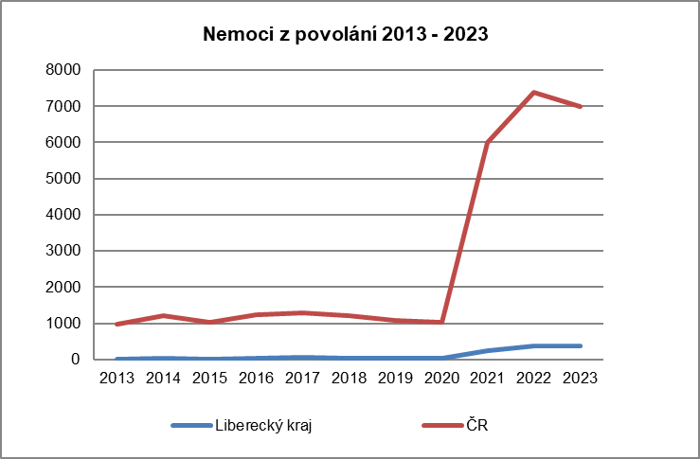

Přestože v Libereckém kraji pracuje v současné době v riziku přibližně 18 tisíc zaměstnanců, výskytem nemocí z povolání se kraj dlouhodobě pohybuje na nejnižších příčkách v rámci celorepublikového hodnocení. V roce 2023 uznáno 375 nemocí z povolání, z nichž 97 % bylo onemocnění covid-19, podobně tomu bylo i v roce 2022.

[Nemoci z povolání v LK v roce 2023](https://www.khslbc.cz/content/files/tiskove-zpravy/2024_TZ/TZ_NZP%202023.pdf)

[Nemoci z povolání v LK v roce 2022](https://old.khslbc.cz/wp-content/uploads/TZ_NZP-2022.pdf)

KHS LK v oblasti ochrany zdraví při práci působí také preventivně. Od roku 2022 pořádá ve spolupráci s Okresní hospodářskou komorou Liberec, Svazem průmyslu a dopravy ČR a Spolkem pro rozvoj lidských zdrojů Liberec ve spolupráci s Krajskou nemocnicí Liberec, a.s. vzdělávací semináře pro zaměstnavatele, které po odborné stránce zajištuje KHS Libereckého kraje. Semináře jsou určené především pro výrobní a personální manažery, pro osoby odborně způsobilé v bezpečnosti a ochraně zdraví při práci, poskytovatele pracovnělékařských služeb.

*„V letošním roce již proběhl seminář na téma Rizikové faktory pracovního prostředí svářečů a další zaměřený na problematiku dlouhodobé nadměrné jednostranné zátěže a chronického onemocnění bederní páteře připravujeme na podzim. Třešničkou na dortu jsou příspěvky zástupců z řad zaměstnavatelů, které jsou často impulsem k širší diskusi. Bývají současně výměnou zkušeností o možnostech preventivních opatření k ochraně zdraví svých zaměstnanců včetně používaných a ověřených osobních ochranných pracovních prostředků,“* doplňuje Forysová.

Zuzana Balašová

tisková mluvčí KHS LK